TIPOS DE LÍNEAS DE TRANSMISIÓN
Líneas de transmisión de conductor paralelo Linea de transmisión de cable abierto. Una linea de transmisión de cable abierto es un conductor paralelo de dos cables, y se muestra en la figura 8-6a. Consiste simplemente de dos cables paralelos, espaciados muy cerca y solo separados por aire. Los espaciadores no conductivos se colocan a intervalos periódicos para apoyarse y mantener se a la distancia, entre la constante de los conductores. La distancia entre los dos conductores generalmente está entre 2 y 6 pulgadas.
El dieléctrico es simplemente el aire, entre y alrededor de los dos conductores en donde se propaga la onda TEM. La única ventaja real de este tipo de línea de transmisión es su construcción sencilla. Ya que no hay cubiertas, las pérdidas por radiación son altas y es susceptible a recoger ruido.
Estas son las desventajas principales de una línea de transmisión de cable abierto. Por lo tanto, las líneas de transmisión de cable abierto normalmente operan en el modo balanceado.
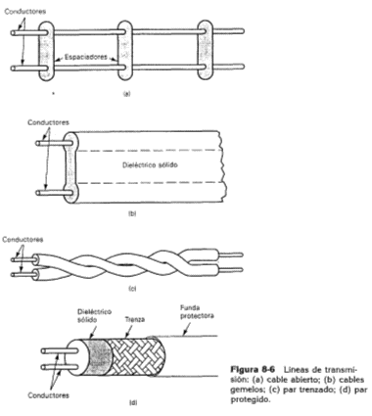
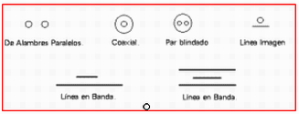
.- Secciones transversales
Cables gemelos (doble terminal). Los cables gemelos son otra forma de línea de transmisión para un conductor paralelo de dos cables, y se muestra en la figura 8-6b. Los cables gemelos frecuentemente son llamados cable de cinta.
Los cables gemelos esencialmente son igual que una línea de transmisión de cable abierto, excepto que los espaciadores que están entre los dos conductores se reemplazan con un dieléctrico sólido continuo. Esto asegura los espacios uniformes a lo largo de todo el cable, que es una característica deseable por razones que se explicarán posteriormente en este capitulo. Típicamente, la distancia entre los dos conductores es de 5/16 de pulgada, para el cable de transmisión de televisión. Los materiales dieléctricos más comunes son el teflón y el polietileno.
Cable de par trenzado. Un cable de par trenzado se forma doblando ("trenzando") dos conductores aislados juntos. Los pares se trenzan frecuentemente en unidades y las unidades, a su vez, están cableadas en el núcleo. Estas se cubren con varios tipos de fundas, dependiendo del uso que se les vaya a dar. Los pares vecinos se trenzan Con diferente inclinación (el largo de la trenza) para poder reducir la interferencia entre los pares debido a la inducción mutua. Las constantes primarias del cable de par trenzado son sus parámetros eléctricos (resistencia, inductancia, capacitancia y conductancia). Que están sujetas a variaciones con el ambiente físico como temperatura, humedad y tensión mecánica, y que dependen de las variaciones en la fabricación. En la figura 8 se muestra un cable de par trenzado.
Par de cables protegido con armadura. Para reducir las pérdidas por radiación e interferencia, frecuentemente se encierran las líneas de transmisión de dos cables paralelos en una malla metálica conductiva. La malla se conecta a tierra y actúa como una protección. La malla también evita que las señales se difundan más allá de sus límites y evita que la interferencia electromagnética llegue a los conductores de señales. En la figura 8-6d Se muestra un par de cables paralelos protegido. Consiste de dos conductores de cable paralelos separados por un material dieléctrico sólido. Toda la estructura está encerrada en un tubo trenzado conductivo y luego cubierto con una capa protectora de plástico.
Líneas de transmisión coaxial o concéntrica
Las líneas de transmisión de conductores paralelos son apropiadas para las aplicaciones de baja frecuencia. Sin embargo, en las frecuencias altas, sus pérdidas por radiación y pérdidas dieléctricas, así como su susceptibilidad a la interferencia externa son excesivas. Por lo tanto, los conductores coaxiales se utilizan extensamente, para aplicaciones de alta frecuencia, para reducir las pérdidas y para aislar las trayectorias de transmisión. El cable coaxial básico consiste de un conductor central rodeado por un conductor exterior concéntrico (distancia uniforme del centro). A frecuencias de operación relativamente altas, el conductor coaxial externo proporciona una excelente protección contra la interferencia externa. Sin embargo, a frecuencias de operación más bajas, el uso de la protección no es coestable. Además, el conductor externo de un cable coaxial general mente está unido a tierra, to que limita su uso a las aplicaciones desbalanceadas.
Esencialmente, hay dos tipos de cables coaxiales: líneas rígidas llenas de aire Y líneas sólidas flexibles. El material aislante es un material de polietileno sólido no conductivo que proporciona soporte, así como aislamiento eléctrico entre el conductor interno y el externo. El conductor interno es un cable de cobre flexible que puede ser sólido o hueco.
Los cables coaxiales rígidos llenos de aire son relativamente caros de fabricar, y el aislante de aire tiene que estar relativamente libre de humedad para minimizar las pérdidas Los cables coaxiales sólidos tienen pérdidas menores y son más fáciles de construir, de instalar, y de dar mantenimiento. Ambos tipos de cables coaxiales son relativamente inmunes a la radiación externa, ellos en si irradian muy poca, y pueden operar a frecuencias mas altas que sus contrapartes de cables paralelos. Las desventajas básicas de las líneas de transmisión coaxial es que son caras y tienen que utilizarse en el modo desbalanceado.
Balunes. Un dispositivo de circuitos que se utiliza para conectar una línea de transmisión balanceada a una carga desbalanceada se llama balun (balanceado a desbalanceado). 0 más comúnmente, una línea de transmisión desbalanceada, como un cable coaxial, se puede conectar a una carga balanceada, como una antena, utilizando Un transformador especial con un primario desbalanceado y un bobinado secundario con conexión central.
El conductor externo (protector) de una línea de transmisión coaxial desbalanceada generalmente se conecta a tierra. A frecuencias relativamente bajas, pile de utilizarse un transformador ordinario para aislar la tierra de la carga, como se muestra en la figura 8a. El balun debe tener una protección electrostática conectada a tierra física para minimizar los efectos de capacitan cías dispersas.
Para las frecuencias relativamente altas, existen varios tipos diferentes de balunes para las líneas de transmisión.
El tipo más común es un balun de banda angosta, llamados a veces balun choque, camisa o balun de bazuca, como se muestra en ha figura 88b. Se coloca alrededor una camisa de un cuarto de longitud de onda y se conecta al conductor externo de un cable coaxial. En consecuencia, la impedancia que se ye, desde la línea de transmisión, está formada por una camisa y el conductor externo y es igual a infinito (o sea, que el conductor externo ya no tiene una impedancia de cero a tierra). Así que, uno de los cables del par balanceado se puede conectar a la camisa sin hacer un cortocircuito a la señal. El segundo conductor se conecta al conductor interno del cable coaxial.

DEFINICIÓN DE LÍNEA DE TRANSMISIÓN
- Es cualquier sistema de conductores, semiconductores, o la combinación de ambos, que puede emplearse para transmitir información, en la forma de energía eléctrica o electromagnética entre dos puntos.
- Son circuitos en frecuencias muy altas donde las longitudes de onda son cortas, estas actúan como circuitos resonantes y aun como componentes reactivos en VHF y UHF y frecuencias microondas.
Cada autor maneja su definición de línea de transmisión, en esencia es lo mismo asi que yo lo defino como:
"ES UN MEDIO O DISPOSITIVO POR DONDE SE PROPAGA O TRANSMITE INFORMACIÓN (ONDAS ELECTROMAGNÉTICAS) A ALTAS FRECUENCIAS."
CIRCUITO EQUIVALENTE DE UNA LÍNEA DE TRANSMISIÓN
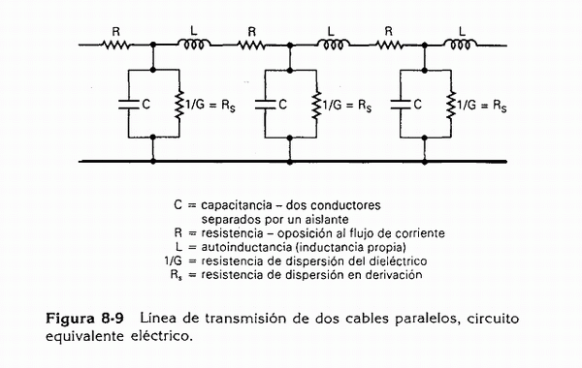

DEFINICIÓN DE LOS PARÁMETROS DEL CIRCUITO
R.- Resistencia total en Serie de la línea por unidad de longitud, incluyendo ambos conductores. Unidades: Ohms/metro.
L.- Inductancia total en Serie de la línea por unidad de longitud, incluyendo la inductancia debida al flujo magnético interno y externo a los conductores de la línea. Henrios/metro.
G.- Conductancia en paralelo de la línea por unidad de longitud. Es una representación de las pérdidas que son proporcionales al cuadrado de la tensión entre los conductores o al cuadrado del campo eléctrico en el medio. Generalmente G representa una pérdida interna molecular de los materiales aislantes dieléctricos. Siemens/metro.
C.- Capacidad en paralelo de la línea por unidad de longitud. Farads/metro.
Nota.- Los símbolos definidos tienen diferentes significados y dimensiones que los empleados en el análisis de circuitos eléctricos. En el caso de las líneas de tx, tratadas como redes de dos puertos con longitudes no despreciables, dichos símbolos representan resistencia, inductancia, etc, por unidad de longitud.
Las corrientes en la línea están acompañadas de un campo magnético. La inductancia distribuida de la línea es una medida de la energía almacenada en este campo magnético en una unidad de longitud de línea y por unidad de corriente.
Existe pérdida de potencia a medida que las corrientes de línea fluyen por los conductores. La resistencia distribuida de la línea es una medida de la pérdida de potencia en la unidad de longitud de la línea y por unidad de corriente.
La diferencia de potencial de la línea está asociada a un campo eléctrico. La capacitancia distribuida es una medida de la energía almacenada en este campo, en la unidad de longitud de la línea por unidad de diferencia de potencial.
Existe pérdida de potencia en el espacio entre los conductores. La conductancia distribuida de la línea es una medida de esta pérdida, en la unidad de longitud de la línea por unidad de tensión.
La existencia de coeficientes de circuito distribuido en paralelo sugiere la posibilidad de que las corrientes del conductor pueden ser diferentes en distintas secciones transversales de la línea. Corrientes de conducción o corrientes de desplazamiento fluirán entre los conductores en función de la tensión entre ellos o de su tasa de cambio con el tiempo, respectivamente. Las corrientes en la línea en dos secciones transversales separadas, difieren en una cantidad de corriente transversal en la parte de línea tratada.

CARACTERÍSTICAS DE LA TRANSMISIÓN
Las características de una línea de transmisión se llaman constantes secundarias y se determinan con las cuatro constantes primarias. Las constantes secundarias son impedancia característica y constante de propagación.
Impedancia característica. Para una máxima transferencia de potencia, desde la fuente a la carga (o sea, sin energía reflejada), una línea de transmisión debe terminar se en una carga puramente resistiva igual a la impedancia característica de la línea. La impedancia característica (Z₀ de una línea de transmisión es una cantidad compleja que se expresa en ohms, que idealmente es independiente de la longitud de la línea, y que no puede medirse. La impedancia característica (que a veces se llama resistencia a descarga) se define como la impedancia que se ve desde una línea infinitamente larga o la impedancia que se ve desde el largo finito de una línea que se termina en una carga totalmente resistiva igual a la impedancia característica de la línea. Una línea de transmisión almacena energía en su inductancia y capacitancia distribuida. Si la línea es infinitamente larga, puede almacenar energía indefinidamente; está entrando energía a la línea desde la fuente y ninguna se regresa. Por lo tanto, la línea actúa como un resistor que disipa toda la energía. Se puede simular línea infinita si se termina una línea finita con una carga puramente resistiva igual a Z toda la energía que entra a ha línea desde la fuente se disipa en la carga (esto supone una línea totalmente sin pérdidas).
CÁLCULO DE IMPEDANCIA CARACTERÍSTICA (Z₀)
Nota. Las formulas siguientes llevan todo un proceso que no describiré, me limitare solo a su forma general y simplificación. Solo manejare para altas frecuencias, ya que considero más práctico y comprensible.
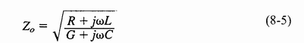
Para frecuencias extremadamente altas, la inductancia y la capacitancia dominan
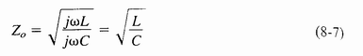
Puede verse de la ecuación anterior que para frecuencias altas, la impedancia característica en una línea de transmisión se acerca a una constante, es independiente de la frecuencia y longitud, y se determina solo por la inductancia y capacitancia. También puede verse que el ángulo de fase es de 0°. Por lo tanto, Z, es totalmente resistiva y toda la energía incidente se absorberá por la línea.
Desde un enfoque puramente resistivo, puede deducirse fácilmente que la impedancia vista, desde la línea de transmisión, hecha de un número infinito de secciones se acerca ala impedancia característica.

CONSTANTE DE PROPAGACIÓN.
La constante de propagación (a veces llamada el coeficiente de propagación) se utiliza para expresar la atenuación (pérdida de la señal) y el desplazamiento de fase por unidad de longitud de una línea de transmisión. Conforme se propaga una onda, a lo largo de la línea de transmisión, su amplitud se reduce con la distancia viajada. La constante de propagación se utiliza para determinar la reducción en voltaje o corriente en la distancia conforme una onda TEM se propaga a lo largo de la línea de transmisión.
Para una línea infinitamente larga, toda la potencia incidente se disipa en la resistencia del cable, conforme la onda se propague a lo largo de la línea. Por lo tanto, con una línea infinitamente larga o una línea que se ve como infinitamente larga, como una línea finita se termina en un carga acoplada (Z = ZL), no se refleja ni se regresa energía nuevamente a la fuente. Matemáticamente, la constante de propagación es
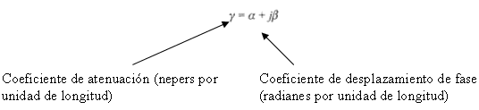
La constante de propagación es una cantidad compleja definida por
Ya que un desplazamiento de fase de 2 rad ocurre sobre una distancia de una longitud de onda
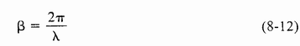
A frecuencias de radio e intermedias wL> R y wC> G por lo tanto
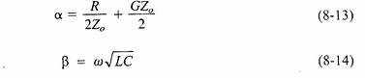

FACTOR DE VELOCIDAD
Una consideración importante en aplicaciones de líneas de transmisión es que la velocidad de la señal en la línea de transmisión es más lenta que la velocidad de una señal en el espacio libre. La velocidad de propagación de una señal en un cable es menor que la velocidad de propagación de la luz en el espacio libre, por una fracción llamada factor de velocidad.
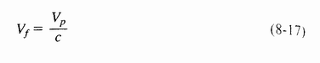
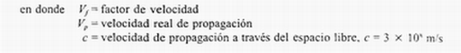
La velocidad a la que viaja una onda electromagnética, en una línea de transmisión, depende de la constante dieléctrica del material aislante que separa los dos conductores. El factor de velocidad se puede obtener, aproximadamente, con la formula
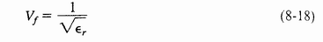
en donde Er es la constante dieléctrica de un material determinado (permeabilidad del material relativo a la permeabilidad del vació, la relación E/Er,).
La constante dieléctrica es simplemente la permeabilidad relativa del material. La constante dieléctrica relativa del aire es 1.0006. Sin embargo, la constante dieléctrica de los materiales comúnmente utilizados en las líneas de transmisión varían de 1.2 a 2.8, dando factores de velocidad desde 0.6 a 0.9. Los factores de velocidad para varias configuraciones comunes para líneas de transmisión se indican en la tabla 8-1 y las constantes dieléctricas para varios materiales se listan en la tabla 8-2.
La constante dieléctrica depende del tipo de material que se utilice. Los inductores almacenan energía magnética y los capacitadores almacenan energía eléctrica. Se necesita una cantidad finita de tiempo para que un inductor o capacitor tome o dé energía. Por lo tanto, la velocidad a la cual una onda electromagnética se propaga a lo largo de una línea de transmisión varia con la inductancia y la capacitancia del cable. Se puede mostrar que el tiempo T= vL Por lo tanto, la inductancia, la capacitancia, y la velocidad de propagación están relacionadas matemáticamente por la formula.
Velocidad X tiempo = distancia
Por lo tanto,
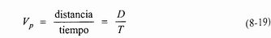
Substituyendo por el tiempo da
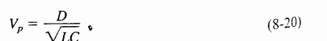
Si la distancia se normaliza a 1 m, la velocidad de propagación para una línea sin perdidas es:
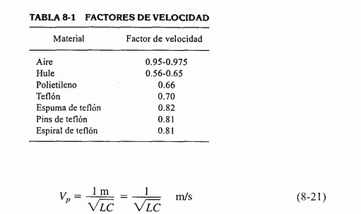

LONGITUD ELÉCTRICA DE UNA LÍNEA DE TRANSMISIÓN
La longitud de una línea de transmisión relativa a la longitud de onda que se propaga hacia abajo es una consideración importante, cuando se analiza el comportamiento de una línea de transmisión. A frecuencias bajas (longitudes de onda grandes), el voltaje a lo largo de la línea permanece relativamente constante. Sin embargo, para frecuencias altas varias longitudes de onda de la señal pueden estar presentes en la línea al mismo tiempo Por lo tanto, el voltaje a lo largo de la línea puede variar de manera apreciable. En consecuencia, la longitud de una línea de transmisión frecuentemente se da en longitudes de onda, en lugar de dimensiones lineales.
Los fenómenos de las líneas de transmisión se aplican a las líneas largas. Generalmente, una línea de transmisión se define como larga si su longitud excede una dieciseisava parte de una longitud de onda; de no ser así, se considera corta. Una longitud determinada, de línea de transmisión, puede aparecer corta en una frecuencia y larga en otra frecuencia.
Por ejemplo, un tramo de 10 m de línea de transmisión a 1000 Hz es corta = 300,000 m; 10 m es solamente una pequeña fracción de una longitud de onda). Sin embargo, la misma línea en 6 GHz es larga (A = 5 cm; la línea es de 200 longitudes de onda de longitud).

PÉRDIDAS EN LA LÍNEA DE TRANSMISIÓN
Para propósitos de análisis se consideran las líneas sin perdidas o ideales, como todo en la electrónica se considera ideal, pero no lo son. En las líneas existen ciertos tipos de perdidas a continuación haré una breve descripción de ellas.
PÉRDIDA DEL CONDUCTOR:
Como todos los materiales semiconductores tienen cierta resistencia finita, hay una perdida de potencia inherente e inevitable.
PÉRDIDA POR RADIACIÓN:
Si la separación, entre los conductores en una línea de transmisión, es una fracción apreciable de una longitud de onda, los campos electroestáticos y electromagnéticos que rodean al conductor hacen que la línea actúe como antena y transfiera energía a cualquier material conductor cercano.
PÉRDIDA POR CALENTAMIENTO DEL DIELÉCTRICO:
Una diferencia de potencial, entre dos conductores de una línea de transmisión causa la pérdida por calentamiento del dieléctrico. El calor es una forma de energía y tiene que tomarse de la energía que se propaga a lo largo de la línea. Para líneas dieléctricas de aire, la pérdida de calor es despreciable. Sin embargo, para líneas sólidas, se incrementa la pérdida por calentamiento del dieléctrico con la frecuencia.
PÉRDIDA POR ACOPLAMIENTO:
La pérdida por acoplamiento ocurre cada vez que una conexión se hace de o hacia una línea de transmisión o cuando se conectan dos partes separadas de una línea de transmisión. Las conexiones mecánicas son discontinuas (lugares donde se encuentran materiales diferentes). Las discontinuidades tienden a calentarse, a radiar energía, y a disipar potencia
CORONA (DESCARGAS LUMINOSAS)
La corona es una descarga luminosa que ocurre entre los dos conductores de una ‘línea de transmisión, cuando la diferencia de potencial, entre ellos, excede el voltaje de ruptura del aislante dieléctrico. Generalmente, una vez que ocurre una corona, se puede destruir la línea de transmisión.

ONDAS INCIDENTES Y REFLEJADAS
Una línea de transmisión ordinaria es bidireccional; la potencia puede propagarse, igualmente bien, en ambas direcciones. El voltaje que se propaga, desde la fuente hacia la carga, se llama voltaje incidente, y el voltaje que se propaga, desde la carga hacia la fuente se llama voltaje reflejado. En forma similar, hay corrientes incidentes y reflejadas. En consecuencia, la potencia incidente se propaga hacia la carga y la potencia reflejada se propaga hacia la fuente. El voltaje y la corriente incidentes, siempre están en fase para una impedancia característica resistiva. Para una línea infinitamente larga, toda la potencia incidente se almacena por la línea y no hay potencia reflejada. Además, si la línea se termina en una carga totalmente resistiva, igual a la impedancia característica de la línea, la carga absorbe toda la potencia incidente (esto supone una línea sin pérdidas). Para una definición más práctica, la potencia reflejada es la porción de la potencia incidente que no fue absorbida por la carga. Por lo tanto, la potencia reflejada nunca puede exceder la potencia incidente.
Líneas resonantes y no resonantes
Una línea sin potencia reflejada se llama línea no resonante o plana. En una línea plana, el voltaje y la corriente son constantes, a través de su longitud, suponiendo que no hay pérdidas. Cuando la carga es un cortocircuito o circuito abierto, toda la potencia incidente se refleja nuevamente hacia la fuente. Si la fuente se reemplazara con un circuito abierto o cortocircuito y la línea no tuviera pérdidas, la energía que está presente en la línea se reflejaría de un lado a otro (oscilara), entre las terminaciones de la carga y la fuente, en forma similar a la potencia en un circuito tanque. Esto se llama línea resonante. En una línea resonante, la energía se transfiere en forma alternada entre los campos magnéticos y eléctricos de la inductancia y la capacitancia distribuidas. La figura 8-14 muestra una fuente, una línea de transmisión, y una carga con sus ondas incidentes y reflejadas correspondientes.
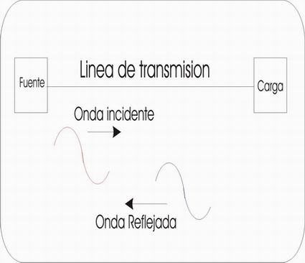
8.14
COEFICIENTE DE REFLEXIÓN
El coeficiente de reflexión (a veces llamado el coeficiente de la reflexión), es una cantidad vectorial que representa a la relación del voltaje reflejado al voltaje incidente 0 corriente reflejada a la corriente incidente. Matemáticamente, el coeficiente de reflexión es gamma, f, definido por
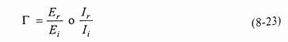
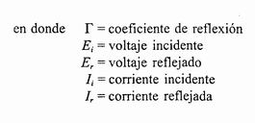
o también:
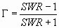

RELACIÓN DE ONDA ESTACIONARIA
La relación de onda estacionaria (SWR), se define como la relación del voltaje máximo con el voltaje mínimo, o de la corriente máxima con la corriente mínima de una onda.
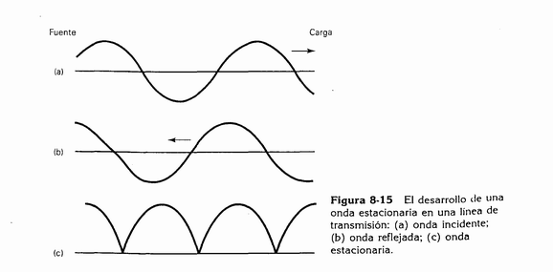
Relación de onda estacionaria
La relación de onda estacionaria (SWR), se define como la relación del voltaje máximo con el voltaje mínimo, o de la corriente máxima con la corriente mínima de una onda. A ello también se llama relación de voltajes de onda estacionaria. (VSWR). En esencia es una medida de la falta de compensación entre la impedancia de carga y la impedancia característica de la línea de transmisión.
La ecuación correspondiente es :
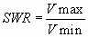(Adimensional)
Los máximos de voltaje (Vmax) se presentan cuando las ondas incidentes y reflejadas están en fase ( es decir, sus máximos pasan por el mismo punto de la línea, con la misma polaridad) y los mínimos de voltaje(Vmin) se presentan cuando las ondas incidentes y reflejadas están desfasadas 180º. La ecuación queda:
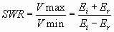
Ondas estacionarias en una línea abierta
Cuando las ondas incidentes de voltaje y corriente alcanzan una terminación abierta, nada de la potencia se absorbe; toda se refleja nuevamente a la fuente. La onda de voltaje incidente se refleja exactamente, de la misma manera, como si fuera a continuar a lo largo de una línea infinitamente larga. Sin embargo. La corriente incidente se refleja 180° invertida de como habría continuado si la línea no estuviera abierta. Conforme pasen las ondas incidentes y reflejadas, las ondas estacionarias se producen en la línea. La figura 8-16 muestra las ondas estacionarias de voltaje y de corriente, en una línea de transmisión que está terminada en un circuito abierto. Puede verse que la onda estacionaria de voltaje tiene un valor máximo, en la terminación abierta, y una longitud de onda de un cuarto de valor mínimo en el circuito abierto. La onda estacionaria de corriente tiene un valor mínimo, en la terminación abierta, y una longitud de onda de un cuarto de valor máximo en el circuito abierto. Es lógico suponer que del voltaje máximo ocurre a través de un circuito abierto y hay una corriente mínima.
Las características de una línea de transmisión terminada en un circuito abierto pueden resumirse como sigue:
1. La onda incidente de voltaje se refleja de nuevo exactamente como si fuera a continuar (o sea, sin inversión de fase).
2. La onda incidente de la corriente se refleja nuevamente 1800 de como habría continuado.
3. La suma de las formas de ondas de corriente reflejada e incidente es mínima a circuito abierto.
4. La suma de las formas de ondas de corriente reflejada e incidente es máxima a circuito abierto.
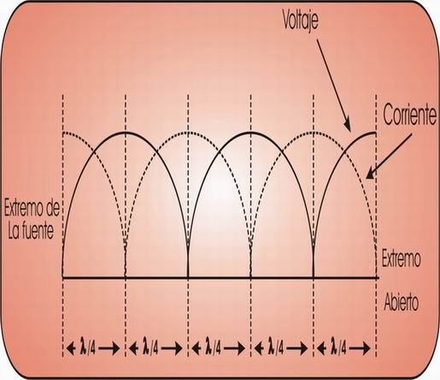
Ondas estacionarias en una línea en cortocircuito
Así como en una línea de circuito abierto nada de la potencia incidente será adsorbida por la carga, cuando una línea de transmisión se termina en un cortocircuito. Sin embargo, con una línea en corto, el voltaje incidente y las ondas de corriente se reflejan, nuevamente de la manera opuesta La onda de voltaje se refleja 180⁰ invertidos de como habría continuado, a lo largo de una línea infinitamente larga, y la onda de corriente se refleja exactamente de la misma manera como si no hubiera corto.
Las características de una línea de transmisión terminada en corto puede resumir como sigue:
- La onda estacionaria de voltaje se refleja hacia atrás 180 invertidos de cómo habría continuado.
- La onda estacionaria de corriente Se refleja, hacia atrás, como si hubiera continuado.
- La suma de las formas de ondas incidentes y reflejadas es máxima en el corto.
- La suma de las formas de ondas incidentes y reflejadas es cero en el corto.
Para una línea de transmisión terminada en un cortocircuito o circuito abierto, el coeficiente de reflexión es 1 (el peor caso) y la SWR es infinita (también la condición de peor caso).
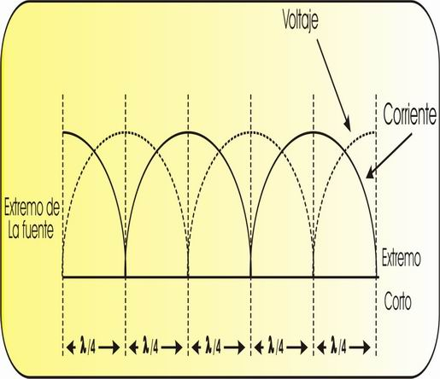

CONCEPTOS QUE AYUDARÁN A NO REPROBAR EXÁMENES.
Constantes secundarias
Así se le llaman a las características de la línea de transmisión.
(Z0, y la cte. de propagación).
Impedancia Característica
1.-es una cantidad compleja que se expresa en ohms, que idealmente es independiente de la longitud de la línea, y que no puede medirse.
2 .-A la razón del voltaje a la corriente para cualquier Z en una línea infinitamente larga V⁺ (z)/I⁺(z)=V⁺₀/I⁺₀ es independiente de Z
3.- La impedancia característica de una línea de transmisión es la impedancia (relación entre la tensión y la corriente) que se mediría en un plano de z = cte. sobre la línea infinita para una onda progresiva.
El factor de velocidad
(a veces llamado constante de velocidad) se define simplemente como la relación de la velocidad real de propagación, a través de un medio determinado a la velocidad de propagación a través del espacio libre.
Línea de Transmisión
Es un medio o dispositivo por donde se propaga o transmite información (ondas electromagnéticas) a altas frecuencias.
Constante de propagación
Es el indicador de la reducción de voltaje o corriente en la distancia conforme una onda TEM se propaga a lo largo de la línea de transmisión.
Coeficiente de atenuación
Es la reducción de Voltaje o corriente.
Coeficiente de desplazamiento
Es el desplazamiento de fase por unidad de longitud
SWR
Se define como la relación de voltaje máximo con el voltaje mínimo, o de la corriente máxima con la corriente mínima de una onda.
Coeficiente de reflexión
Es una cantidad vectorial que representa la relación del voltaje reflejado entre el voltaje incidente, o la corriente reflejada entre la corriente incidente.
Longitud de Onda
Es la distancia de un ciclo en el espacio.
Parámetros distribuidos
Se le llama así cuando las constantes primarias están distribuidas uniformemente en toda la longitud de la línea.
Constantes primarias
Resistencia de cd en serie.
Inductancia en serie.
Capacitancia en paralelo.
Conductancia en paralelo.
PARAMETRO | Unidades
Resistencia | Ω/m
Inductancia | H/m
Capacitancia | F/m
Conductancia | /m

CONCLUSIONES
Con el presente trabajo realizado sobre líneas de transmisión, primero que nada, comprendí lo que es construir tu propio conocimiento, ya que al estar leyendo de varias fuentes el tema, formas tu propio conceptopara asi, comprender mejor; ya sea una palabra o una formula que seria desde mi punto de vista, lo más óptimo.
En los antecedentes de las líneas de transmisión, me di una idea de donde provienen éstas. La inquietud de los hombres para comunicarse, lo que se pensaba en esa época, como se iban mejorando las técnicas, así como la comercialización. Un dato importante que me llamó la atención, fue que Heaviside dejó la escuela a los 16 años, y aprendió el código Morse, redujo las ecuaciones de Maxwell a solo 2. Algo que me inquieta, más que la forma en que realizó esta hazaña es lo que motivó a que hiciera todo lo que hizo. A veces lo importante no es saber sino querer.
Para finalizar el capítulo en el trabajo, traté de abarcar desde mi perspectiva lo más importante y reafirmar lo visto en clase. Cuando estudias es cuando se dan las dudas, y te da la posibilidad de expandir tu conocimiento.

Bibliografía
Sistemas de Comunicación electrónicas (cuarta edición)
TOMASI
Prentice Hall
INTERNET
Líneas de Transmisión
Neri Vela
Fundamentos de electromagnetismo
Sistemas Electrónicos de Comunicaciones para ingeniería.
Frenzel Pearson
Mc. Graw Hill.
David K. Cheng.

De ser grande el número de radioaficionados activos los que había en nuestra ciudad, éste se había reducido en forma drástica debido al cambio de intereses, por ejemplo: en la banda de 2 metros había una buena cantidad porque muchos de ellos usaban esa banda para la intercomunicación con su casa, algo que se suplió con los teléfonos celulares; por otro lado, los que gustaban de la experimentación en bandas de VHF y UHF, al ver reducido el número de usuarios no encontraban eco a sus inquietudes y optaron por otros medios de comunicación, entre los que destaca Internet.

Sin embargo algo bueno ha estado sucediendo, los que gustan del DX su número ha aumentado, debido quizá a las excelentes condiciones de propagación, que permiten comunicados a larga distancia con gran facilidad. Encontramos entre ese grupo a muy buenos operadores, tanto en fonia como en CW.

Consideramos que este fenómeno de altas y bajas en la actividad ha estado ocurriendo cada ciclo solar. Es cierto que las bandas de HF son las afectadas, pero lo cierto es que afecta también a las bandas altas, debido a que los concurrentes a las de HF también son usuarios de las bandas de 2 metros y 70 centímetros y al reducirse el número de éstos, se reduce también en las bandas altas.

Como el ciclo solar ya está a la alza, es decir cada día mejoran las condiciones de propagación, también mejora el entusiasmo por parte de los DXistas y por ende de los asiduos a las bandas de 2 metros y 70 centímetros. Ya se escucha más actividad en los repetidores de 2 metros y las tarjetas que llegan a nuestro buró de QSL se han incrementado de manera importante, tanto que pedimos a los colegas que no han venido a revisar las cajas con tarjetas, que lo hagan, ya tenemos un gran número y de seguro van a encontrar que hay muchas que han estado esperando.

ARTÍCULO TECNICO

LÍNEAS DE TRANSMISIÓN ACOPLADAS
Las líneas de transmisión reales no se extienden hasta el infinito, tienen una longitud definida. Cuando estan en uso, están conectadas a (terminadas en) una carga, como se ilustra en la Figura 1a. Si la carga es una resistencia pura cuyo valor iguala la impedancia característica de la línea, se dice que la línea está "acoplada". Para la corriente que viaja a lo largo de la línea, dicha carga al final de la línea actúa como si fuera todavía una extensión de la línea de la misma impedancia característica. En una línea de transmisión acoplada, la energía viaja a lo largo de la línea hacia afuera hasta que alcanza la carga, donde es absorbida completamente.

LÍNEAS DESACOPLADAS
Supongamos ahora que la línea de la Figura 1b. está terminada en una impedancia Za la cual no es igual a Zo de la línea de transmisión. La línea ahora está "desacoplada". La energía de radio frecuencia RF que está llegando al final de una línea "desacoplada" no será completamente absorbida por la impedancia de carga, en lugar de eso, parte de la energía será reflejada hacia la fuente (transmisor). La cantidad de energía reflejada contra la cantidad de energía absorbida por la impedancia de carga depende del grado de desacoplamiento entre la impedancia característica de la línea y la impedancia de la carga conectada al extremo.
La razón de porqué la enegía es reflejada en cuando hay una discontinuidad en la línea de transmisión, se puede entender mejor examinando algunos casos limitantes. Primero consideremos el caso extremo donde la línea está en corto aen su extremo final. La energía que está fluyendo hacia la carga encontrará el corto circuito y el voltaje bajará a cero en ese punto mientras que la corriente se elevará a su máximo. Desde que la corriente no puede desarrollar ninguna potencia en un corto, se reflejará hacia atrás hasta su fuente de señal.
Si el corto al final de la línea se reemplaza con uncircuito abierto (sin carga), sucede lo opuesto. Aquí el voltaje se elevará al máximo y la corriente por definición irá a cero. La fase invierte y toda la energía se reflejará hacia la fuente.
Todo esto le parecería a usted que pasaría en un dipolo abierto, donde aparentemente no hay un corto circuito y sí una línea abierta al final de una antena dipolo abierto , y estaría en lo correcto. Sin embargo en el caso de una antena, la energía que está viajando a lo largo de la antena se pierde por radiación a propósito, donde una buena línea de transmisión perderá poca energía popr efecto de radiación, debido a la cancelación de los campos entre los dos conductores.
Para las impedancias de carga que cáen entre las situaciones extremas de cortocircuito y línea abierta, variarán la fase y la amplituda de la onda reflejada. La cantidad de enrgía reflejada y la cantidad de energía absorbida dependerán de la diferencia entre la impedancia característica de la línea de transmisión y la impedancia de la carga en el extremo de la línea.
Ahora bien, ¿qué es lo que realmente pasa con la energía reflejada hacia atrás en la línea?. Esta energía encontrará otra impedancia discontínua, esta vez en el generador de señal. La energía reflejada fluye hacia atrás y hacia adelante entre los desacoplamientos en la fuente y en la carga. Después de unas cuantas de dichas travesías, la onda reflejada disminuye hasta la nada, parcialmente como el resultado de pérdidas finitas en la línea, pero principalmente por absorción en la carga. De hecho, si la carga es una antena, dicha absorción en la carga es lo deseable, ya que la energía es realmente radiada por la antena.
Si se aplica un voltaje contínuo de RF a las terminales de una línea de transmisión, el voltaje en cualquier punto de la línea consistirá de un vector que es la suma de voltajes, la composición de ondas viajando hacia la carga y y ondas viajando de regreso a la fuente de energía. La suma de las ondas viajando hacia la carga se llaman ondas incidentes y las que viajan de regreso hacia la fuente se llaman reflejadas.

